1. **Большой-средний-маленький**

а) Расставляем в ряд однородные предметы разные по размеру от большого к маленькому, от маленького к большому. Например, большая-кружка-средняя кружка-маленькая кружка и наоборот.

б) Поищите дома однородные предметы разной величины (ложки, кубики, машинки и др.)

в) Упражнение «Три медведя»

<https://learningapps.org/display?v=pkm8shz5j19>

Упражнение «Матрешки»

<https://learningapps.org/display?v=pogjh33in19>

1. **Понятие «одинаковый»**

а) Поищите дома одинаковые предметы ( два фломастера, две машинки, два стульчика и др.)

б) Упражнение «Найди пару»

<https://learningapps.org/display?v=p6jesa60519>

1. **Закрепляем знания о цвете (синий, красный, желтый, зеленый)**

а) Найдите дома предметы только зеленого цвета, только красного, только желтого, только синего.

б) Поищите на одежде ребенка и на одежде членов семьи заданный цвет.

в) Раскрашиваем или рисуем только красным цветом, синим, зеленым, желтым.

г) Упражнение «Разноцветные смайлики»

<https://learningapps.org/display?v=peqkwpcg519>

Упражнение «Собери в корзинку»

<https://learningapps.org/display?v=piifxq0q319>

1. **Выделение лишнего предмета**

Рассмотри картинки и скажи, что здесь лишнее? Объясни, почему?

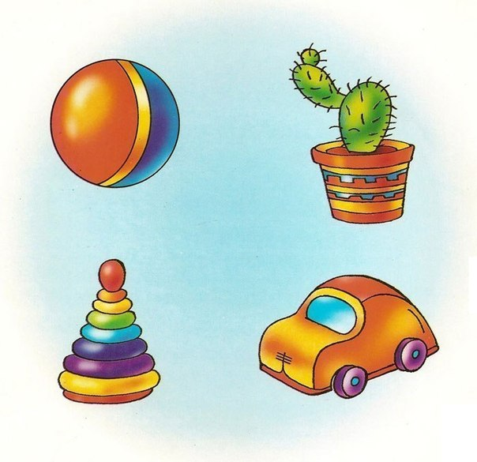

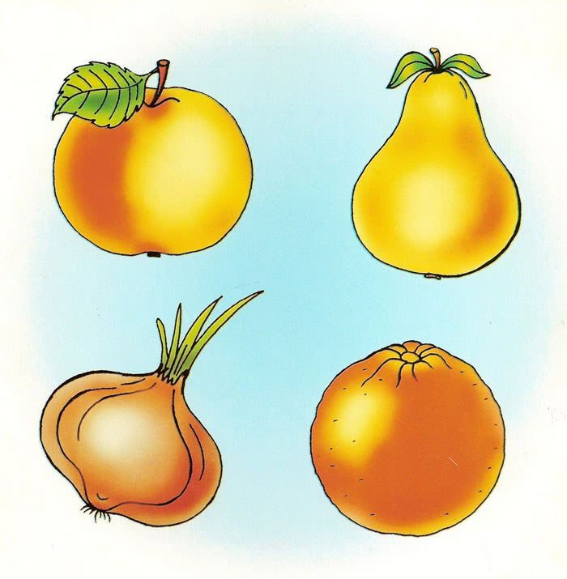

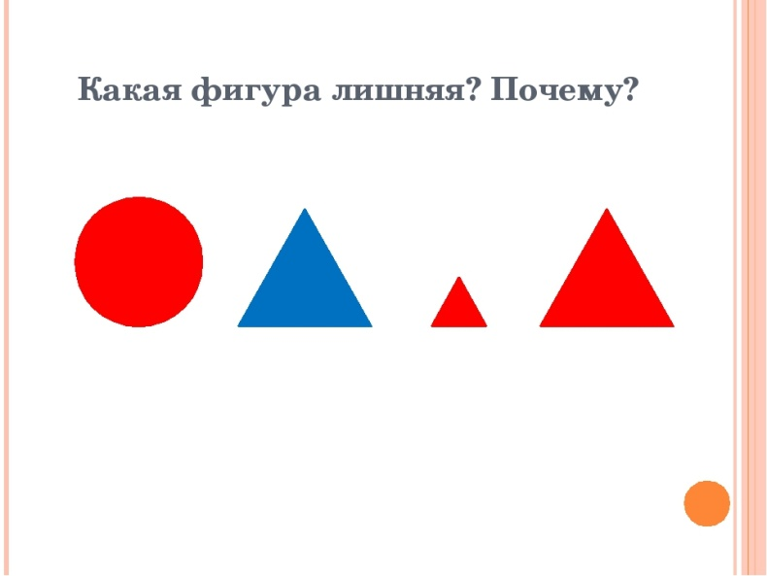

Три правильных ответа: красный круг, синий треугольник, маленький треугольник. Проговорите все варианты.

1. **Установление закономерности**

а) Рассмотри картинку. Попробуй продолжить ряд.

Цветы-пчела-цветы-пчела-цветы

Бабочка-цветы-цветы-бабочка-цветы-цветы

Цветы-цветы-лопата-лопата-цветы-цветы

Скоречник(можно заменить на домик)-скворечник-птица

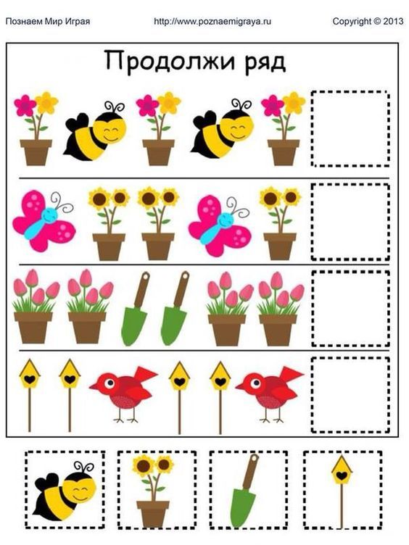

б) Нарисуй на листе бумаги прямую линию. Это будет ниточка для бус. Нанизывай бусинки на нитку как подсказывает схема (красный-желтый-красный-желтый; красный-красный-желтый-красный-красный-желтый)

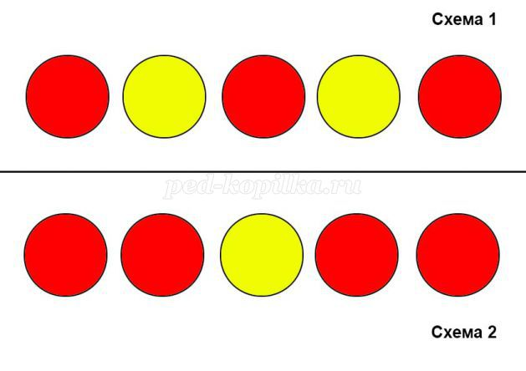

Удачи вам и вашим деткам!

Если предложенные игровые упражнения покажутся для ребенка легкими – очень хорошо! Обратите внимание, с легкостью или с трудом ребенок выполняет предложенные игровые упражнения. Это поможет отследить динамику его развития.